**Bron 1: interview over de laatste jaren van de Weimarrepubliek (hertaald 3F)**

*De Engelse Christabel Bielenberg is getrouwd met een Duitse advocaat. Zij vertelt in een BBC-documentaire uit 1973 over haar leven in Duitsland:*

In 1932 bezocht ik Duitsland tijdens een zeer onrustige periode. De regering van de Weimarrepubliek was aan het einde van haar bestaan. Om de paar maanden werd de regering vervangen, en de nieuwe regering moest steeds speciale noodmaatregelen nemen om het land te kunnen besturen.

De situatie in Duitsland werd vooral gekenmerkt door extreme armoede. Zelfs voor mij als bezoeker uit Engeland, waar het economisch ook niet goed ging, was dit heel duidelijk te zien. Er waren 6,5 miljoen mensen zonder werk. Elk weekend waren er demonstraties waarbij aanhangers van de nazi's en communisten tegenover elkaar stonden. Alle politieke partijen hadden hun eigen gewapende groepen die door de straten marcheerden. Dit was heel anders dan in Engeland. Bijna elk weekend vielen er doden bij gevechten tussen deze groepen. De gewone burger was deze situatie zo zat dat men verlangde naar iemand die orde op zaken kon stellen.

De regering had toen al speciale wetten gemaakt voor crisissituaties. Dit was nodig omdat geen enkele regering normaal kon functioneren. Er waren ongeveer 48 politieke partijen, waardoor het onmogelijk was om een meerderheid te vormen. Deze noodwetten lagen klaar voor gebruik door wie dan ook aan de macht zou komen.

[Interview over de laatste jaren van de Weimarrepubliek - VGN Kleio](https://www.vgnkleio.nl/bronnen/interview-over-de-laatste-jaren-van-de-weimarrepubliek/)

**Bron 2: artikel uit een Duits politiek tijdschrift (hertaald 3F)**

*Heinrich Mann schrijft in zijn artikel "De Duitse besluit” in Het Dagboek (een politiek tijdschrift) in 1931:*

Hitler had duidelijke regels voor zijn nationaal-socialistische sprekers. Een belangrijke regel was dat bijeenkomsten alleen 's avonds mochten plaatsvinden. Hij wist dat mensen 's avonds makkelijker te beïnvloeden waren dan overdag. Na een lange werkdag waren mensen moe van hun dagelijkse zorgen en daardoor sneller over te halen.

De situatie in Duitsland was op dat moment zeer donker, alsof het middernacht was. Veel mensen verloren hun moed omdat ze dachten dat hun tegenstanders sterker waren. De meeste Duitsers wilden eigenlijk een democratisch en vredig land. Dat wilden ze graag zo houden. Maar ze hadden niet genoeg innerlijke kracht om zich te verzetten tegen mensen die gewelddadige methoden gebruikten.

De problemen in Duitsland waren vooral psychologisch van aard. De economie ging overal achteruit, maar alleen in Duitsland had dit zo'n grote invloed op hoe mensen dachten en voelden.  
[Artikel uit een Duits politiek tijdschrijft - VGN Kleio](https://www.vgnkleio.nl/bronnen/artikel-uit-een-duits-politiek-tijdschrijft/)

**Bron 3: aantal werklozen Duitsland 1929-1939**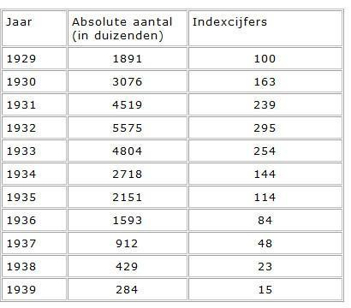

[Aantal werklozen Duitsland 1929-1939 - VGN Kleio](https://www.vgnkleio.nl/bronnen/aantal-werklozen-duitsland-1929-1939/)

**Bron 4: Uit het verdrag van Versailles (hertaald 3F)**

*Op 28 juni 1919 werd het Verdrag van Versailles afgekondigd waarmee de overwinnaars van de Eerste Wereldoorlog vredesbepalingen oplegden aan Duitsland:*

Art. 42. Het is Duitsland niet toegestaan om militaire aanwezigheid te hebben in een zone van 50 kilometer aan beide zijden van de Rijn. Dit gebied moet volledig gedemilitariseerd blijven.

Art. 160. In het Duitse leger mogen niet meer dan 100.000 militairen in dienst zijn. Dit leger had nog maar twee taken: het handhaven van de binnenlandse orde en het bewaken van de grenzen.

Art. 231. De geallieerde landen en hun bondgenoten verklaren, en Duitsland erkent dit, dat Duitsland en zijn bondgenoten aansprakelijk zijn voor alle verliezen en schade die de geallieerde landen en hun inwoners hebben geleden door de oorlog die Duitsland en zijn bondgenoten hun hebben opgedrongen.

Art. 235. Om de geallieerde landen en hun bondgenoten in staat te stellen hun economie te herstellen, nog voordat het definitieve bedrag van hun schadeclaims is vastgesteld, zal Duitsland als eerste afbetaling een bedrag betalen van 20 miljard goudmark. Deze betaling moet plaatsvinden in de jaren 1919, 1920 en de eerste vier maanden van 1921, in de vorm van vergoedingen en waarden.

[Uit het Verdrag van Versailles - VGN Kleio](https://www.vgnkleio.nl/bronnen/uit-het-verdrag-van-versailles/)

**Bron 5: uit de memoires van Franz von Papen (hertaald 3F)**

*Franz von Papen was een Duitse politicus. In 1952 schreef hij het volgende:*

Historische gebeurtenissen ontstaan door verschillende oorzaken. [...] Weinig mensen lijken te begrijpen dat Hitler aan de macht kon komen door twee belangrijke factoren: de strenge voorwaarden van het Verdrag van Versailles en de economische crisis die voor een deel werd veroorzaakt door de verplichte herstelbetalingen.

Hitler en zijn beweging waren in feite een antwoord op het gevoel van uitzichtloosheid in Duitsland. De landen die de Tweede Wereldoorlog hebben gewonnen, moeten zich realiseren dat zij medeverantwoordelijk zijn voor dit gevoel van uitzichtloosheid. Hitler werd leider van Duitsland met steun van bijna 40 procent van de Duitse bevolking die mocht stemmen. Men heeft mij ervan beschuldigd dat ik de Weimarrepubliek heb verraden en Hitler opzettelijk aan de macht heb geholpen om wraak te nemen [...] Maar als je de gebeurtenissen goed bekijkt, zie je dat dit niet klopt.

[Uit de memoires van Franz von Papen - VGN Kleio](https://www.vgnkleio.nl/bronnen/uit-de-memoires-van-franz-von-papen/)

**Bron 6: Verkiezingsuitslagen Duitsland 1924-1933**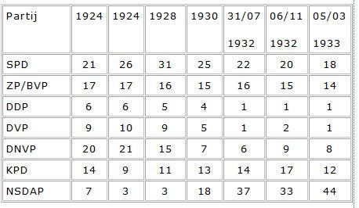

*Toelichting:*

*SPD: Sociaal-Democratische partij van Duitsland   
ZP/BVP: Centrumpartij/Beierse Volkspartij   
DDP: Duitse Democratische partij   
DVP: Duitse Volkspartij   
DNVP: Duits-Nationale Volkspartij   
KPD: Communistische Partij van Duitsland   
NSDAP: Nationaal-Socialistische Duitse Arbeiders Partij*

[Verkiezingsuitslagen Duitsland 1924-1933 - VGN Kleio](https://www.vgnkleio.nl/bronnen/verkiezingsuitslagen-duitsland-1924-1933/)

**Bron 7: uit het partijprogramma van de NSDAP** **(hertaald 3F)**

*Op 20 februari 1920 wordt in München de Nationalsozialistische Deutsche Arbeiterpartei (NSDAP) opgericht, waar Adolf Hitler later de leiding over zou krijgen. In hun partijprogramma staat:*

1. Op grond van het recht dat elk volk heeft om over zijn eigen toekomst te beslissen, eisen wij dat alle Duitsers worden verenigd in één groot Duits rijk.
2. Wij eisen dat het Duitse volk dezelfde rechten krijgt als andere landen. Daarom moeten de verdragen van Versailles en Saint-Germain worden afgeschaft.
3. Wij eisen gebieden (koloniën) om ons volk te kunnen onderhouden en om ruimte te bieden aan onze groeiende bevolking.
4. Alleen mensen die tot ons volk behoren, kunnen staatsburger zijn. Tot ons volk kunnen alleen mensen behoren die van Duitse afkomst zijn, ongeacht hun godsdienst. Mensen van Joodse afkomst kunnen geen deel uitmaken van ons volk.

[Uit het partijprogramma van de NSDAP - VGN Kleio](https://www.vgnkleio.nl/bronnen/uit-het-partijprogramma-van-de-nsdap/)

**Bron 8: Gebiedsverlies Duitsland na de Vrede van Versailles**

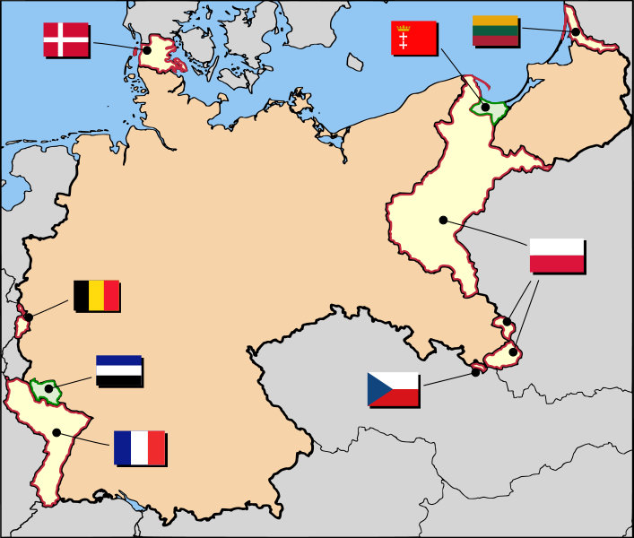

[Gebiedsverlies Duitsland na de Vrede van Versailles - VGN Kleio](https://www.vgnkleio.nl/bronnen/gebiedsverlies-duitsland-na-de-vrede-van-versailles/)

**Bron 9: toespraak van Hitler (hertaald 3F)**

*Adolf Hitler houdt in 1932 een campagnetoespraak tot de Industriële Club, een vereniging van Duitse zakenlieden en economen:*

Heren, welke organisatie kan net als wij beweren dat ze op elk moment 400.000 mannen kan oproepen? Mannen die getraind zijn om zonder vragen te gehoorzamen en bereid zijn elke opdracht uit te voeren? . . . Op dit moment zijn in onze beweging honderdduizenden jonge mannen bereid om met gevaar voor eigen leven tegen onze tegenstanders te vechten.

Ik begrijp heel goed dat wanneer nationaalsocialisten door de straten marcheren en er 's avonds onrust ontstaat, de gewone burger zijn gordijn opendoet, naar buiten kijkt en zegt: "Daar gaat mijn nachtrust weer. Waarom moeten die Nazi's altijd zo'n onrust veroorzaken en 's nachts door de straten rennen?"

Maar vergeet niet dat vele duizenden SA'ers en SS'ers van de Nationaalsocialistische Beweging dagelijks in vrachtwagens moeten stappen, bijeenkomsten moeten beveiligen en moeten marcheren. Ze offeren zich nacht na nacht op, om vervolgens in de vroege ochtend terug te keren naar hun werk in fabrieken en werkplaatsen, of als werkloze een kleine uitkering op te halen. Als het hele Duitse volk vandaag hetzelfde zou geloven in haar bestemming als deze honderdduizenden, als de hele natie dit idealisme zou hebben, dan zou Duitsland er in de ogen van de wereld heel anders voor staan dan nu!

[Campagnetoespraak van Hitler - VGN Kleio](https://www.vgnkleio.nl/bronnen/campagnetoespraak-van-hitler/)

**Bron 10: ontwikkeling Bruto Binnenlands Product en inflatie in Duitsland en Nederland 1922-1939**

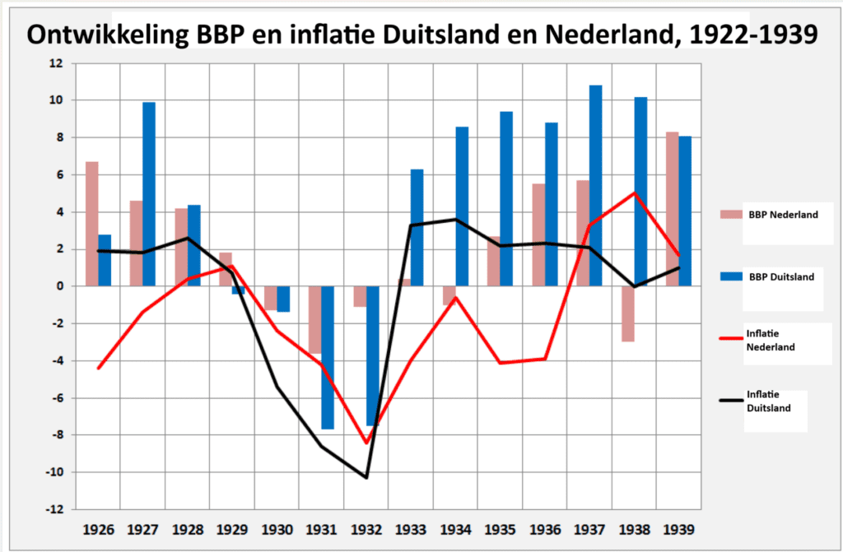

[Ontwikkeling BBP en inflatie Duitsland en Nederland, 1922-1939 - VGN Kleio](https://www.vgnkleio.nl/bronnen/ontwikkeling-bbp-en-inflatie-duitsland-en-nederland-1922-1939/)

**Bron 11: Propagandaposter van de NSDAP**

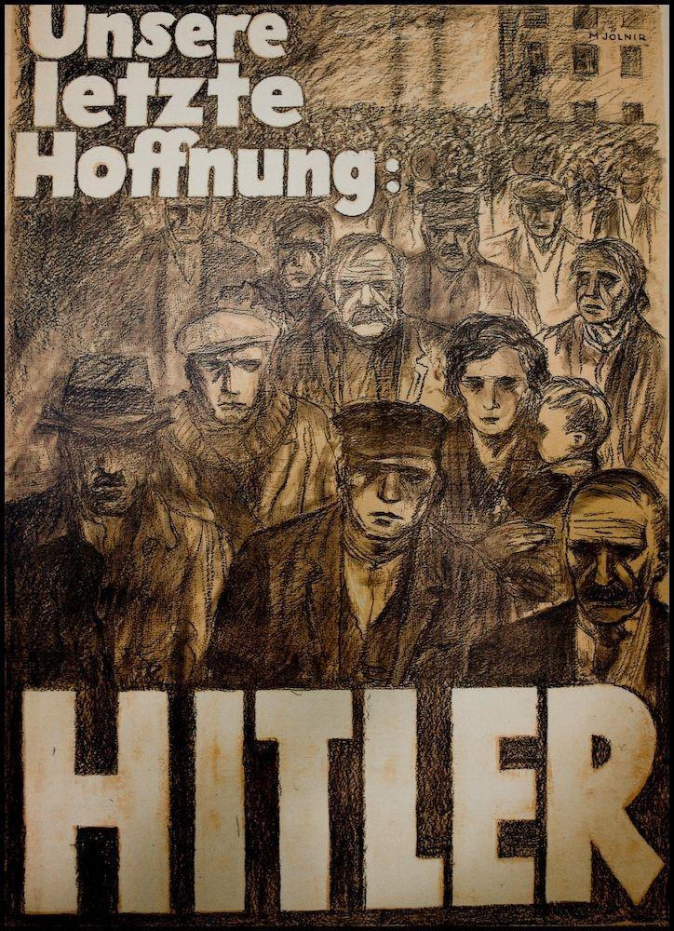

*Vertaling:*

*Onze laatste hoop: Hitler*

[Onze laatste hoop - VGN Kleio](https://www.vgnkleio.nl/bronnen/onze-laatste-hoop/)

**Bron 12: Hitler over propaganda (hertaald 3F)**

*In 1925 komt het boek ‘Mein Kampf’ (Mijn Strijd) uit, geschreven door Adolf Hitler. In hoofdstuk zes schrijft hij:*

We zien dat propaganda een duidelijke en simpele boodschap moet hebben en dat de gebruikte methoden psychologisch goed doordacht moeten zijn. Stel je een reclameposter voor die een nieuwe zeep wil verkopen, maar daarbij zegt dat andere zeep ook 'goed' is. We zouden dit onbegrijpelijk vinden.

Hetzelfde principe geldt voor politieke reclame. Het doel van propaganda is niet om verschillende standpunten eerlijk af te wegen, maar om uitsluitend dat ene standpunt te benadrukken waar de propaganda voor bedoeld is. Het is niet haar taak om objectief naar de waarheid te zoeken, zeker niet als dit de tegenstander zou kunnen helpen. Haar enige taak is om ons eigen gelijk te verdedigen, altijd en zonder twijfel.

[Hitler over propaganda - VGN Kleio](https://www.vgnkleio.nl/bronnen/hitler-over-propaganda/)

**Bron 13: foto van Hitler die poseert met leden van de SA**

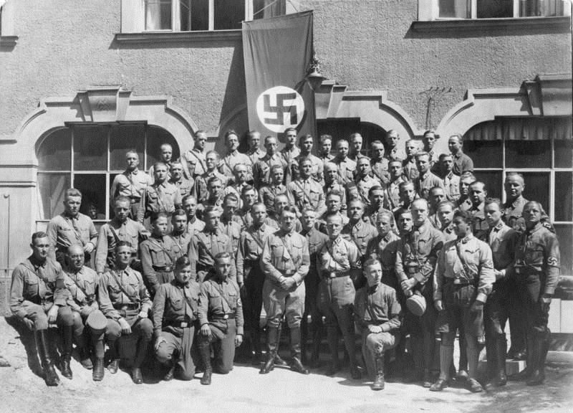

*Toelichting*

*De Sturmabteilung (meestal afgekort als SA en ook bekend als de Bruinhemden) werd in 1921 door Adolf Hitler opgericht als een paramilitaire groepering. Hun oorspronkelijke doel was het beveiligen van bijeenkomsten van de Nationaalsocialistische Duitse Arbeiderspartij (NSDAP) tegen aanvallen van politieke tegenstanders. Daarnaast hadden zij als taak om deze politieke tegenstanders bang te maken en onder druk te zetten.*

[Hitler poseert met leden van de SA - VGN Kleio](https://www.vgnkleio.nl/bronnen/hitler-poseert-met-leden-van-de-sa/)

**Bron 14: brief over de Rijksdagbrand (hertaald 3F)**

*Op 2 maart 1933 schrijft Elisabeth Gebensleben-von Alten vanuit de Duitse stad Braunschweig aan haar dochter in Nederland over de Rijksdagbrand:*

Wat verschrikkelijk! Duitsland is aan een grote ramp ontkomen! We mogen dankbaar zijn dat we een regering hebben die zo krachtig optreedt. Twee dagen geleden hoorden we het nuchtere bericht over het communistische plan voor een burgeroorlog. Juist doordat dit bericht zo zakelijk was gebracht, maakte het meer indruk dan een emotionele aanklacht zou hebben gedaan. Het was huiveringwekkend! Het is niet voor te stellen wat er had kunnen gebeuren.

Maar nu wordt er stevig ingegrepen. De communisten moeten verdwijnen, en de marxisten ook. Göring verklaarde gisteren in zijn toespraak: "Als het buitenland vindt dat we te hard optreden tegen de communisten, dan mag het buitenland dit gevaarlijke volk zelf opnemen." De hoofdredacteur van Vorwärts is aangehouden omdat hij tegen buitenlandse journalisten heeft gezegd dat de nationaalsocialisten mogelijk zelf de Rijksdag in brand hebben gestoken. Zoiets is onvoorstelbaar. Het is nu wel duidelijk waarom er in de buitenlandse pers altijd van die onjuiste berichten over de nationaalsocialisten verschenen.

*Toelichting:  
Hermann Göring is in 1933 de naziminister van Binnenlandse Zaken van Pruisen en daardoor hoofd van de politie in Berlijn.  
Vorwärts is het grootste sociaaldemocratische dagblad van Duitsland.*

[Gebensleben - von Alten over de Rijksdagbrand - VGN Kleio](https://www.vgnkleio.nl/bronnen/gebensleben-von-alten-over-de-rijksdagbrand/)

**Bron 15: Werkloosheid en steun voor de nazi’s**

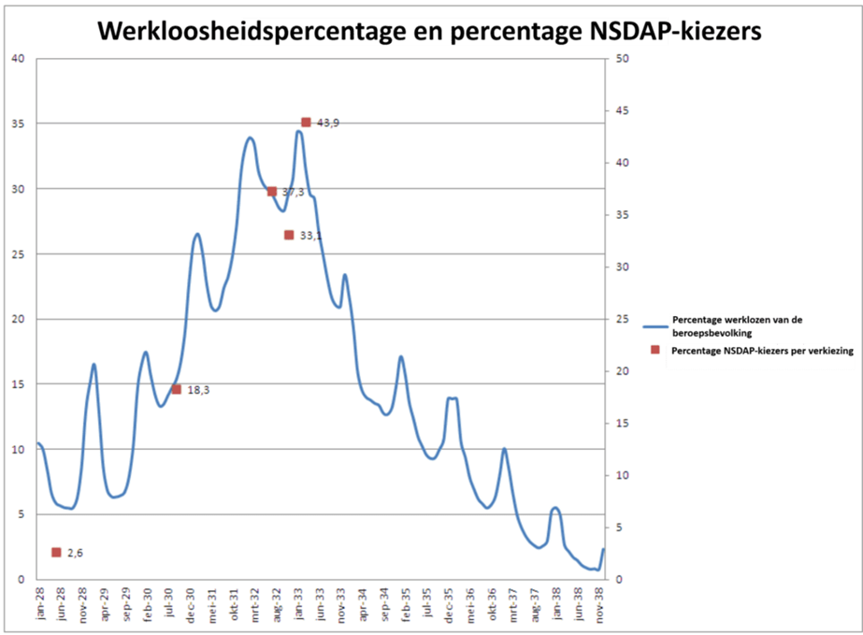

[Werkloosheid en steun voor de NSDAP, 1928-1938 - VGN Kleio](https://www.vgnkleio.nl/bronnen/werkloosheid-en-steun-voor-de-nsdap-1928-1938/)

**Bron 16: spotprent over Versailles**

*Op 19 oktober 1930 werd in de Amerikaanse krant The St. Louis Post deze spotprent gepubliceerd, getekend door de Daniel Fitzpatrick:*

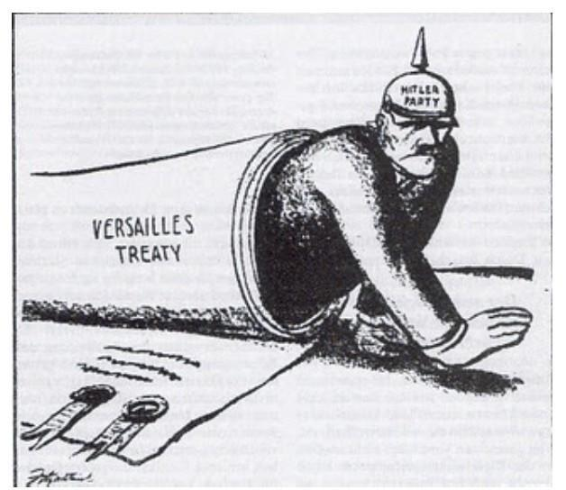

*Vertaling*

*Op het papier staat Versailles Treaty (Verdrag van Versailles). Op de helm staat Hitler Party (De partij van Hitler, de NSDAP).*

[De NSDAP kruipt uit het Verdrag van Versailles - VGN Kleio](https://www.vgnkleio.nl/bronnen/de-nsdap-kruipt-uit-het-verdrag-van-versailles/)